ASSUNTO :. INDICO AO EXMO. SR. PREFEITO MUNICIPAL DR. PAULO DE OLIVEIRA E SILVA, PARA QUE O DEPARTAMENTO COMPETENTE, REALIZE REMARCAÇÃO DA FAIXA DE PEDESTRES EM FRENTE A CRECHE DO PARQUE DAS LARANJEIRAS.

DESPACHO:

SALA DAS SESSÕES ____/____/_____

PRESIDENTE DA MESA

INDICAÇÃO Nº 605, DE 2022

SENHOR PRESIDENTE,
SENHORES VEREADORES,

INDICO ao Exmo. Senhor Prefeito Municipal para que junto ao Departamento competente que realize remarcação remarcação da faixa de pedestres em frente a creche do Parque das Laranjeiras.

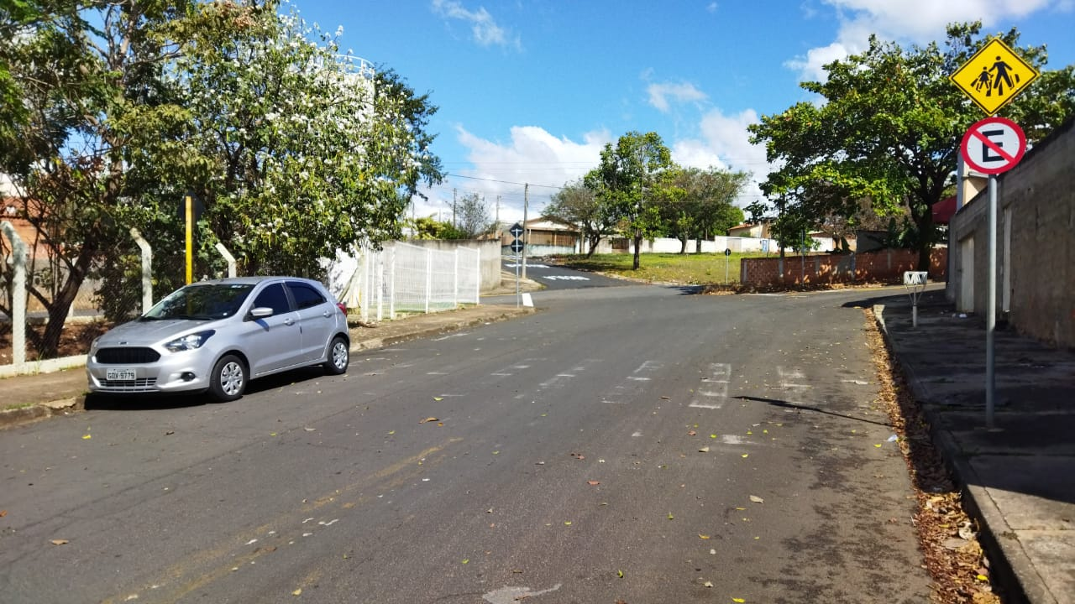

SALA DAS SESSÕES “VEREADOR SANTO RÓTOLLI”, aos 12 de agosto de 2022.

VEREADOR LUIS ROBERTO TAVARES

